附件1
典当须知
1.当票由省级商务主管部门监制，是典当行与当户之间的借贷契约，是典当行向当户支付当金的付款凭证。当票不得涂改、伪造和转让。典当双方就当票以外事项进行约定的，应当补充订立书面合同。
2.当户凭有效证件办理典当，典当行有权要求当户出示当物来源等证明。
3.当物估价金额及当金数额由典当双方协商确定。
4.典当期限由双方约定，最长不得超过6个月。
5.典当行在当期内不得使用或处分当物。当物在典当行保管期间发生遗失或损毁的，典当行应按估价金额进行赔偿。遇有不可抗力导致当物损毁的，典当行不承担赔偿责任。
6.典当行可收取综合费用和利息。动产质押典当、房地产抵押典当和财产权利质押典当的月综合费率分别不得超过当金的42‰、27‰和24‰。典当当金利率按中国人民银行公布的银行机构6个月期法定贷款利率及典当期限折算后执行。当期不足5日的按5日收取利息和费用。
7.经双方同意可以续当，续当一次的期限最长为6个月。
8.当期届满5日后，当户不赎当也不续当的，即为绝当。绝当物估价金额不足3万元的，典当行可以自行变卖，损溢自负；估价金额在3万元以上的，可依照双方事先约定由典当行委托拍卖行公开拍卖，拍卖收入在扣除拍卖费用及当金本息后，剩余部分应当退还当户，不足部分可向当户追索。
9.绝当后，当户与典当行协议赎当的，逾期费用由双方协商确定。
10.当票遗失须由当户本人凭有效证件及时办理挂失手续，交纳一定手续费后可以补办当票。未办理挂失手续或挂失前已被他人赎当，典当行无过错的，典当行不负赔偿责任。

附件2
续当须知
1.办理续当，须持原当票及前期续当凭证办理，原典当契约不变。
2.续当时须结清上期当金利息。
3.本期续当利息在赎当时或下期续当时交付。
4.赎当须凭原当票和续当凭证及当户有效证件办理手续。
附件3
当票式样（正面）
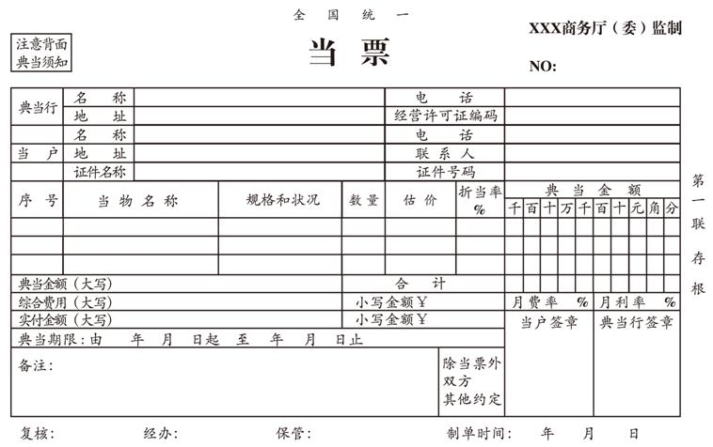
当票式样 (背面)
附件4
续当凭证式样（正面）

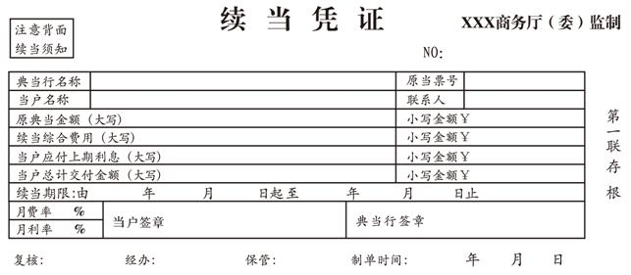
附件5
省别号定义
编码 | 省份 | 编码 | 省份 | 编码 | 省份
11 | 北京市 | 34 | 安徽省 | 55 | 重庆市
12 | 天津市 | 35 | 福建省 | 51 | 四川省
13 | 河北省 | 72 | 厦门市 | 52 | 贵州省
14 | 山西省 | 36 | 江西省 | 53 | 云南省
15 | 内蒙古自治区 | 37 | 山东省 | 54 | 西藏自治区
21 | 辽宁省 | 70 | 青岛市 | 61 | 陕西省
25 | 大连市 | 41 | 河南省 | 62 | 甘肃省
22 | 吉林省 | 42 | 湖北省 | 63 | 青海省
23 | 黑龙江省 | 43 | 湖南省 | 64 | 宁夏回族自治区
31 | 上海市 | 44 | 广东省 | 65 | 新疆维吾尔自治区
32 | 江苏省 | 48 | 深圳市 | 66 | 新疆生产建设兵团
33 | 浙江省 | 45 | 广西省壮族自治区
71 | 宁波市 | 46 | 海南省

附件6
当票格式说明
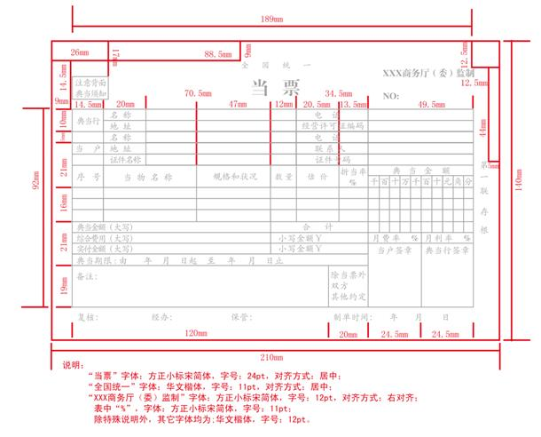
附件7
续当凭证格式说明
